**Administrativní budova Roztyly Plaza byla zkolaudována. První nájemce přivítá již v průběhu jara**

**Koncern Passerinvest v březnu zkolaudoval novou administrativní budovu Roztyly Plaza na Praze 11, přímo u stanice metra C Roztyly. Projekt tak nově rozšířil pražský kancelářský trh o 21 700 m² kanceláří poslední generace, ze kterých je aktuálně již jen polovina k dispozici. V přízemí budova nabízí 1 600 m2 obchodních jednotek. Ty od dubna obsadí například moderní kantýna s kavárnou Perfect Canteen, lékárna a specializovaný obchod s drony. Kromě snadné dopravní dostupnosti je velkou předností projektu jeho velkorysé propojení s přírodou díky těsné blízkosti Krčského lesa a městského parku Nové Roztyly. Za architektonickým ztvárněním budovy Roztyly Plaza stojí studio Aulík Fišer architekti.**

*„Jsme nadšeni z finalizace dalšího z našich exkluzivních kancelářských projektů. V případě administrativní budovy Roztyly Plaza bylo naší hlavní prioritou vybudovat koncept, který by nabídl nejen moderní kanceláře, ale zároveň maximální možný komfort, který by nájemcům co nejvíce zpříjemnil pracovní dny. Cílem bylo propojit atraktivní pracovní prostředí s kompletním funkčním zázemím i pro život mimo kancelář,“* uvádí Eduard Forejt, ředitel rozvoje obchodu Passerinvest Group, a.s., a dodává, „*již v rámci projektových příprav jsme se zaměřili na rozvoj občanské vybavenosti budovy a kultivaci okolního prostředí. Zásadní podmínkou byla také komfortní dopravní dostupnost a zajištění dostatečného množství parkovacích míst. Přáli jsme si, aby Roztyly Plaza nejen podporovala efektivitu zaměstnanců pracujících v budově, ale zároveň jim nabídla místo pro relaxaci a podporu zdravého životního stylu. Věřím, že tuto představu se nám podařilo úspěšně zrealizovat a že naši budoucí klienti tuto snahu ocení, a hlavně si Roztyly Plaza zamilují stejně jako my.“*

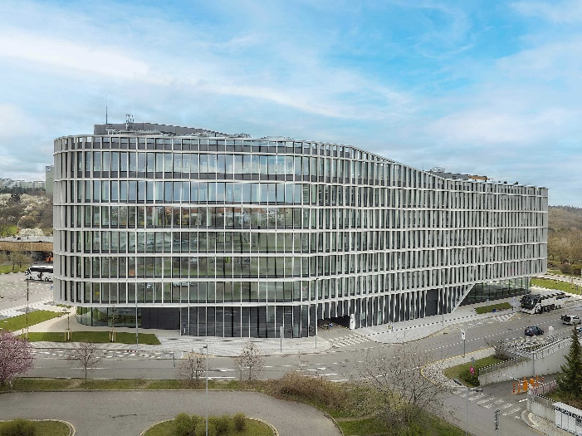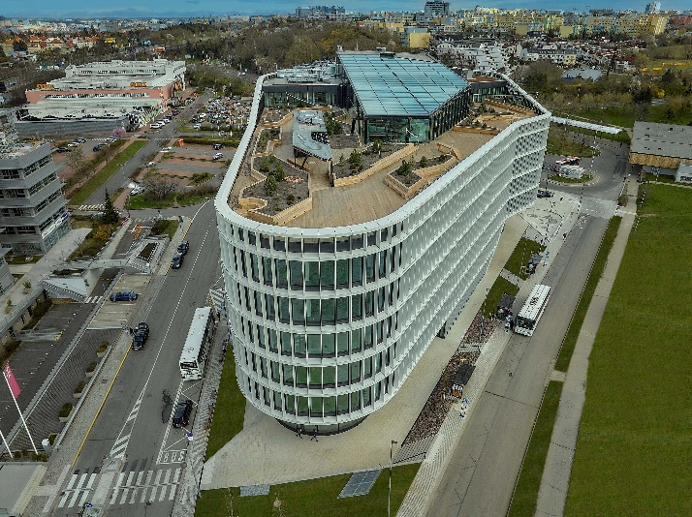

Architektonicky atraktivní a velkoryse pojatá budova Roztyly Plaza nájemcům nabízí řadu příjemných benefitů. Mezi ně patří například střešní pobytová terasa se zelení, relax zónou, wifi pokrytím a s krásným výhledem na Prahu a Krčský les, velkolepé vstupní atrium s relaxačními zákoutími a vodními prvky nebo moderní kantýna s kavárnou Filipa Sajlera – Perfect Canteen. Kvalitní a zdravé pracovní prostředí je zajištěno díky ionizaci a nadstandardní výměně vzduchu. Zároveň je objekt svým vybavením připraven na aktuální a predikovaný nárůst elektromobility nadstandardní kapacitou nabíjecích stanic. Nespornou výhodou projektu je i jeho umístění v blízkosti Krčského lesa a parku Nové Roztyly. Ten tvoří ideální místo pro teambuildingy, pikniky, relaxaci, ale i nejrůznější sportovní aktivity. Pro tyto účely objekt disponuje také kolárnou se sociálním zázemím. K dispozici mají nájemci také zvýhodněné členství do nedalekého exkluzivního wellness a fitness klubu Balance Club Brumlovka.

Roztyly Plaza vyčnívá ve srovnání s obdobnými projekty svou jedinečnou kombinací moderního designu, nadstandardních služeb, výhodného umístění, technologických inovací a prostředí navrženého tak, aby podporovalo nejen produktivitu, ale i zdraví, spokojenost a celkový well-being svých nájemců.

**Roztyly Plaza**

Majitel a investor: Koncern Passerinvest

Architekt: Aulík Fišer architekti, s.r.o.

Dodavatelem stavby: Gemo, a.s.

Projektant: Grinity s.r.o.

Více informací a fotografie v tiskové kvalitě Vám poskytne:  
Kristýna Samková**,** Head of PR and Marketing dept.  
**PASSERINVEST GROUP, a.s.**Tel.: (+420) 221 582 111  
E-mail: [Kristyna.Samkova@Passerinvest.cz](mailto:Kristyna.Samkova@Passerinvest.cz)  
www.passerinvest.cz, www.brumlovka.cz

Kamila Žitňáková  
**Crest Communications a.s.**  
Mobil: (+420) 725 544 106  
E-mail: [kamila.zitnakova@crestcom.cz](mailto:kamila.zitnakova@crestcom.cz)

**O společnosti:**

[Passerinvest Group](https://www.passerinvest.cz/) (dále Passerinvest) je ryze český stavitel a investor. Společnost byla založena Radimem Passerem již v roce 1991 a od té doby získala řadu zkušeností s výstavbou administrativních a komerčních budov, rezidenčních objektů i občanské vybavenosti. Passerinvest jejako odpovědný urbanistický developer od roku 1998 spojován převážně s [Brumlovkou](http://www.brumlovka.cz) v Praze 4, které je jedním z největších a nejúspěšnějších urbanistických projektů nejen v České republice, ale v celé Evropě. Dalším významným projektem v portfoliu společnosti jsou [Nové Roztyly](http://www.krcakzije.cz), konkrétně brownfield bývalých jatek areálu Interlov, kde by v budoucnosti mělo vzniknout místo s příjemným bydlením s velkým parkem, doplněné o služby široké veřejnosti a administrativní funkci. Principy městské výstavby a dlouhodobě udržitelný rozvoj Prahy i České republiky jsou součástí vize společnosti Passerinvest, která si díky svému odpovědnému přístupu vybudovala velmi dobré jméno jak na domácí, tak na mezinárodní úrovni. Zásluhu na tom má nejenom kvalita realizovaných projektů a vysoká úroveň poskytovaných služeb, ale i smysl pro fair-play, zákaznický přístup a zejména zodpovědnost vůči společnosti i životnímu prostředí.